**Membuat Website Tematik Node.js**

Membuat website tematik untuk proses membaca basis data

1. Pertama tama membuat project menggunakan npm init, isi data yang diperlukan dan setelah selesai akan muncul file **package.json**.
2. Install *library* yang diperlukan seperti **express, ejs, mysql, nodemon**.
   1. Express digunakan untuk keperluan *back-end service*,
   2. Ejs digunakan untuk *view engine,*
   3. Mysql digunakan sebagai database,
   4. Dan nodemon untuk *nodejs runner*.

1. Pada **package.json** terdapat property main yang berisi “index.js” lalu buatlah file pada *root folder* dengan nama tersebut.
2. Import **express, ejs, mysql, nodemon** lalu inisiasi express dan koneksi ke database mysql dengan konfigurasi demikian

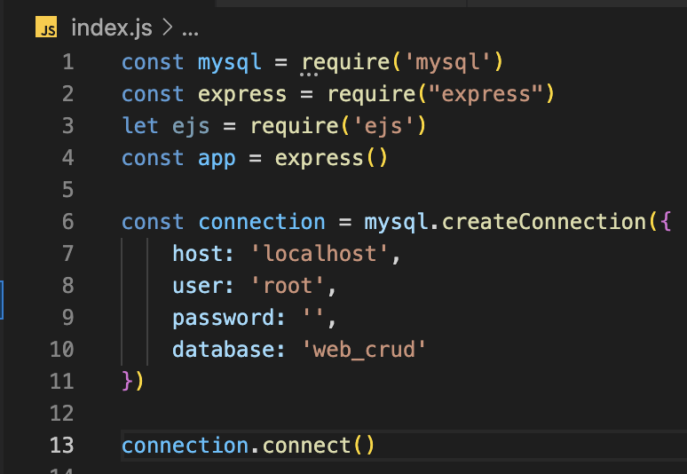

1. Buat folder view lalu isi dengan file html yang telah dibuat pada, ganti file extension file dengan **.ejs** lalu konfigurasikan pada index.js

1. Set *router* menggunakan **app.route** lalu panggil **mysql.connection** untuk mengambil data dari database & tabel yang telah dibuat.

1. Baca data yang telah di*passing* dari backend menggunakan state pada file **ejs** menggunakan *syntax* berikut

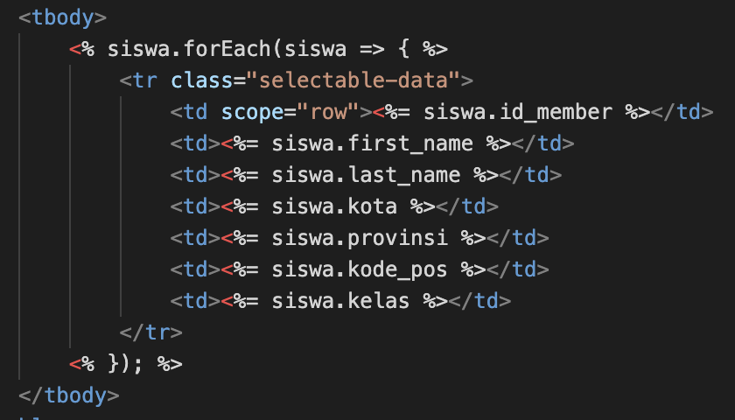

1. Hasil baca data dan konfigurasi yang telah dilakukan.



